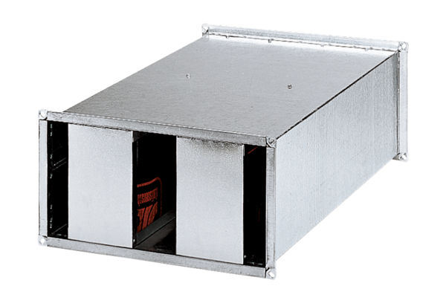Канальный шумоглушитель KSP 25/15Комплект поставки: 1 штукАссортимент: D
Номер артикула: 0092.0302Изготовитель: MAICO

